**Уважаемые родители!**

С 01.09.2016 года вступают в силу федеральные государственные образовательные стандарты для детей с ограниченными возможностями здоровья и федеральные государственные образовательные стандарты для детей с умственной отсталостью (интеллектуальными нарушениями) (далее по тексту ФГОС ОВЗ и УО).

ФГОС ОВЗ и УО представляет собой совокупность обязательных требований при реализации адаптированных основных общеобразовательных программ начального общего образования (далее - АООП НОО) в организациях, осуществляющих образовательную деятельность.

ФГОС ОВЗ и УО применяется только в отношении учащихся, зачисленных на обучение по адаптированным основным общеобразовательным программам (далее по тексту АООП) после 1 сентября 2016 года. Остальные учащиеся, перешедшие на обучение по АООП до 1 сентября 2016 года продолжают обучение по ним до завершения обучения.

В образовательных учреждениях будут созданы условия для получения учащимися с ограниченными возможностями здоровья образовательных и личностных результатов, соответствующих требованиям нового стандарта. Информация о ходе реализации и результатах введения ФГОС ОВЗ и УО будет опубликована на сайте.

Фото

[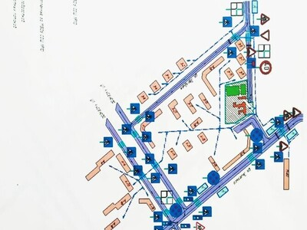](https://obninsk-school10.eduface.ru/uploads/51200/51179/section/1852652/12345.jpeg?1622631935)

План подхода к учебному заведению